Консультация для родителей

Подготовили:
воспитатели Дьячкова А.В., Терновая С.С.

Кризис 3-х лет позади, детям исполнилось 4 года, и они перешли в среднюю группу. На данном этапе важную роль играют психологические особенности детей 4-5 лет, от которых зависит поведение и становление личности. Замечено, что возраст от четырех до пяти лет - период относительного затишья. С одной стороны ребенок в целом стал спокойнее, послушнее, покладистее, с другой стороны, все более сильной у детей становится потребность в друзьях, резко возрастает интерес к окружающему миру.
Стремление к самостоятельности:
У ребенка 4-5 лет формируется такая черта, как самооценка. Это один из важных показателей развития личности. Ребенок стремится все делать сам, он уже больше способен позаботится о себе и меньше нуждается в опеке взрослых. Обратная сторона самостоятельности, дети в таком возрасте заявляют о своих потребностях, устанавливают свои правила.
Этическое представления:
Дети 4-5 лет учатся понимать чувства других людей, сопереживать, умеют находить выход из трудных ситуаций в общении.
Творческие способности детей 4-5 лет:
В период от 4-5 лет у ребенка фаза воображения очень активна. Дети живут в мире сказок, на основе своих фантазий создают целые миры, чувствуют себя героями, главными действующим лицом.
Страхи детей в данный период:
Дети 4-5 лет чувствуют себя недостаточно защищенными, поэтому безудержность детской фантазии вызывают самые разнообразные страхи.
Социализация детей:
В период 4-5 лет у детей потребность в друзьях становится все сильнее. Признание со стороны сверстников является необходимым фактором для ребенка. Игровая деятельность из простой игры перешла в более сложную, в игре появляется разнообразное сюжетно-ролевое наполнение (игры в магазин, больницу). В процессе игры конечно дети дружат, где-то ссорятся, но и мирятся.
Любознательность:
Активная любознательность детей в данный период заставляет постоянно задавать вопросы обо всем, что они видят. Увлекательная беседа и игра – просто необходима на данный период. Вам, как родителям следует помнить!!! Если вы оттолкнете ребенка в этот момент, таким образом, вы можете отбить охоту в дальнейшем интересоваться чем-либо. Дети данного возраста очень эмоционально воспринимают не только похвалу, но и замечания. Поэтому, наказывая детей, старайтесь подбирать слова с осторожностью, чтобы в дальнейшем не спровоцировать внутренние комплексы. За незначительные ошибки, поступки детей старайтесь не наказывать. Родители знающие возрастные особенности и психологические особенности своих 4-5 лет, могут им помочь блокировать страхи, контролировать безудержную фантазию, увлекая детей занимательными играми и познавательными беседами.
Советы для родителей:
1. Помните!!! Для того чтобы ребенок смог понять и соблюдать правила и законы вашей семьи, их в вашей семье не должно быть слишком много, иначе ребенку будет сложно их соблюдать.
2. На любой запрет предлагайте альтернативу. Например: - «Нельзя рисовать на стене, но ты можешь взять лист бумаги и порисовать». Простые запреты без объяснения у ребенка

вызывает чувство вины, злость либо протест. Если вы что-то однозначно запрещаете ребенку, то будьте готовы и терпеливы, выслушать его обиду по этому поводу.
3. Как можно чаще говорите ребенку о своих чувствах, чтобы он лучше понимал какую реакцию, в другом человеке рождают те или иные его поступки. Сами живите в согласии с теми принципами, которые вы транслируете ребенку.
4. Чрезмерное наказание за незначительные проступки и ошибки, у ребенка вызывают постоянное ощущение своей вины, страх перед наказанием, мстительность.
5. Ненужно при ребенке вести какой-либо диалог о смерти, страшных историях, т.к. для некоторых детей, такая информация может стать сверхсильным раздражителем. Важно слышать ребенка, разделяйте с ним его страхи, проживайте их вместе.
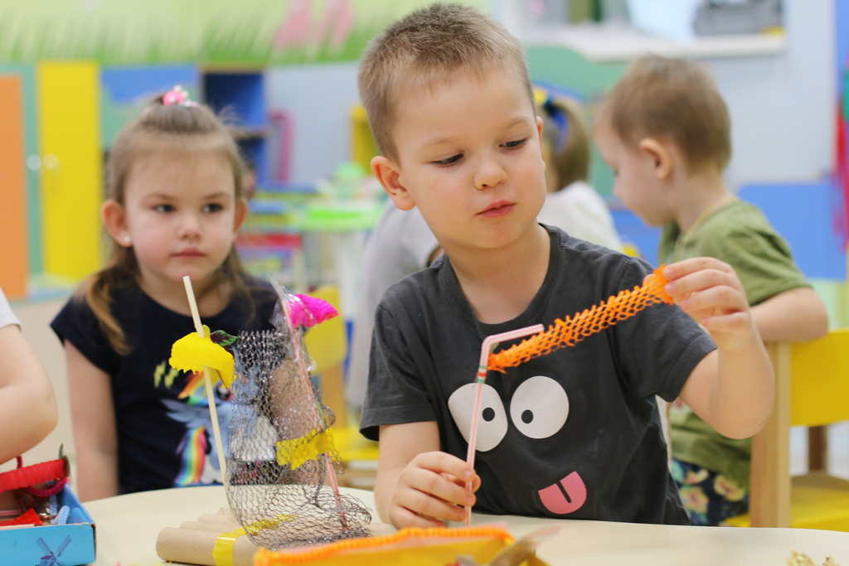
6. Проявляйте интерес к творчеству ребенка, предлагайте ему самому оценивать свое творчество. Помните!!! Игра не только развивает воображение и образное мышление, но и совершенно необходима для здорового эмоционального развития ребенка. Предлагайте ребенку играть с не только законченными продуктами (игрушки), но и с неоформленными предметами: палочки, бруски, камушки и т.д. Помните!!! Ребенок уже способен долго и увлеченно заниматься тем, что ему нравится, поэтому о необходимости заканчивать игру стоит заранее предупреждать своего ребенка.

